1. Постановка задачи
2. Реализовать параллельную реализацию умножения матриц DGEMM (**D**ouble precision **Ge**neral **M**atrix **M**ultiplication) из пакета BLAS с использованием OpenMP. (4 балла)
3. Привести анализ сильной/слабой масштабируемости параллельной реализации на суперкомпьютере Харизма. (2 балла)
4. Исследование на сильную масштабируемость.

M = N = K = 1024.

|  |  |
| --- | --- |
| Количество потоков | Время |
| 1 | 3.613285 |
| 2 | 1.9351861024 |
| 4 | 0.9252291024 |
| 8 | 0.4726181024 |
| 16 | 0.4508321024 |

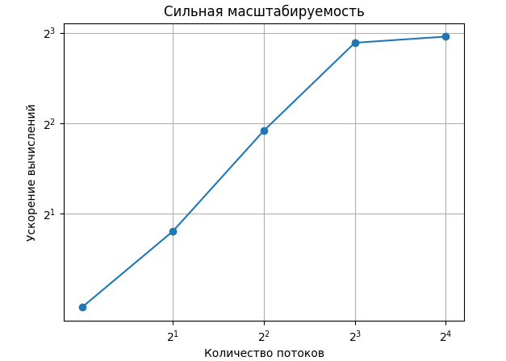

1. Исследование на слабую масштабируемость.

M = N = 1024. K – меняется.

|  |  |  |  |
| --- | --- | --- | --- |
| Количество потоков | K | Время многопоточной программы | Время однопоточной программы |
| 1 | 1024 | 3.918405 | 3.491825 |
| 2 | 2048 | 4.702325 | 9.660685 |
| 4 | 4096 | 8.019382 | 24.863878 |
| 8 | 8192 | 11.052663 | 67.708891 |

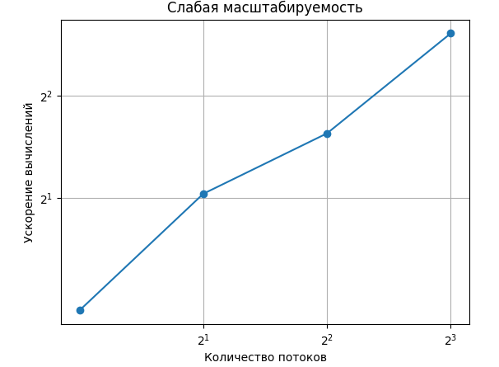

1. Текст программы
2. #include <stdio.h>
3. #include <stdlib.h>
4. #include <omp.h>
5. #include <string.h>
6. #include <math.h>
7. #include <stdbool.h>
8. int flat_id(int i, int j, int height)
9. {
10. return j * height + i;
11. }
12. double get_elem(int i, int j, int height, double *M)
13. {
14. return M[flat_id(i, j, height)];
15. }
16. void set_elem(int i, int j, int height, double *M, double val)
17. {
18. M[flat_id(i, j, height)] = val;
19. }
20. char size(int height, int width)
21. {
22. return sizeof(double) * height * width;
23. }
24. int num_of_threads = 1;
25. void blas_dgemm(int M, int N, int K, double *A, double *B, double *C)
26. {
27. size_t i, j, k;
28. #pragma omp parallel num_threads(num_of_threads)
29. {
30. double sum = 0;
31. #pragma omp for
32. for (i = 0; i < M; i++)
33. {
34. for (j = 0; j < N; j++)
35. {
36. sum = 0;
37. for (k = 0; k < K; k++)
38. {
39. sum += get_elem(i, k, M, A) * get_elem(k, j, K, B);
40. }
41. set_elem(i, j, M, C, sum);
42. }
43. }
44. }
45. }
46. void printMatrix(int height, int width, double *M)
47. {
48. for (size_t i = 0; i < height; i++)
49. {
50. for (size_t j = 0; j < width; j++)
51. {
52. printf("%lf ", get_elem(i, j, height, M));
53. }
54. printf("\n");
55. }
56. }
57. void init_matrix_incr(int height, int width, double *M)
58. {
59. int k = 1;
60. for (size_t i = 0; i < height; i++)
61. {
62. for (size_t j = 0; j < width; j++)
63. {
64. set_elem(i, j, height, M, k);
65. k++;
66. }
67. }
68. }
69. void init_matrix_rand(int height, int width, double *M)
70. {
71. for (size_t i = 0; i < height; i++)
72. for (size_t j = 0; j < width; j++)
73. set_elem(i, j, height, M, (double)rand() / RAND_MAX);
74. }
75. void init_matrix_val(int height, int width, double *M, double val)
76. {
77. for (size_t i = 0; i < height * width; i++)
78. M[i] = val;
79. }
80. double sum_of_elems(int height, int width, double *M)
81. {
82. double sum = 0;
83. for (size_t i = 0; i < height * width; i++)
84. sum += M[i];
85. return sum;
86. }
87. int main(int argc, char **argv)
88. {
89. if (argc != 5)
90. {
91. printf("Enter arguments: \n");
92. printf("\t%s ", argv[0]);
93. printf("M ");
94. printf("N ");
95. printf("K ");
96. printf("number_of_threads");
97. return 1;
98. }
99. size_t M = atoll(argv[1]);
100. size_t K = atoll(argv[2]);
101. size_t N = atoll(argv[3]);
102. double *A = (double *)malloc(M * K * sizeof(*A));
103. double *B = (double *)malloc(K * N * sizeof(*B));
104. double *C = (double *)malloc(M * N * sizeof(*C));
105. init_matrix_rand(M, K, A);
106. init_matrix_rand(K, N, B);
107. init_matrix_val(M, N, C, 0.0);
108. num_of_threads = atoll(argv[4]);
110. printf("%d %d %d %d\n", M, N, K, num_of_threads);
111. size_t repeats = 5;
112. size_t i;
113. double time = 0;
114. for (i = 0; i < repeats; i++) {
115. double start = omp_get_wtime();
116. blas_dgemm(M, N, K, A, B, C);
117. time += omp_get_wtime() - start;
118. }
119. time /= repeats;
120. printf("Time: %lf", time);
121. free(A);
122. free(B);
123. free(C);
124. return 0;
125. }